高中体育教师学科测试卷
满分：100分 时间：50分钟
姓名： 座位号：
一、单选题：（每题4分，共40分）
1、 奥林匹克运动著名的格言（ ）。
A、更快，更高，更远 B、 更高，更快，更强 C 、更快，更强，更好
2．在体育运动中具有和谐的人际关系和彼此默契的交流，不但会给比赛带来精彩绝伦的场面，而且还会增加团队的凝聚力。下列体育比赛交流中属于默契配合的是（ ）。
①空中接力扣篮 ②排球比赛中的“单脚背飞”进攻
③ 乒乓球双打中通过手势发球抢攻 ④ 姚明大帽回敬小奥尼尔
⑤ 篮球比赛中的侧掩护 ⑥ 足球比赛中扑出点球
A．①②④ B．①②③⑤ C．②④⑥ D．以上全是
3．在原地运球时，手按拍球的( )。
A．正上方 B．后上方 C．前上方 D．左右上方
4．下列对体育道德内涵叙述正确的是（ ）。
A．体育道德是个体品德在体育活动中的反映，只是个体的行为反映，不良的体育道德不会对社会道德产生影响。
B．体育比赛中设立的“精神文明奖”，只是对成绩较差的运动队弥补一个心理平衡，与运动员的道德表现没有直接关系。
C．体育道德既是一种约束运动员、教练员、裁判员的职业道德，也能起到对全社会起教化作用的社会公德的作用。
D．某些观众在观看体育比赛时经常出言不逊，辱骂裁判和运动员，甚至向赛场内投掷杂物，这种行为只是个人情绪的变化，与体育道德范畴无关。
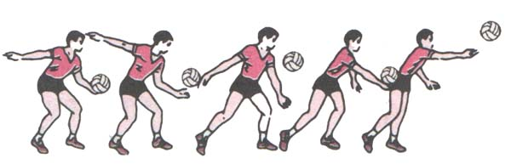
5．下图的发球方式为：（ ）

A．正面下手发球 B．正面上手发球 C．侧面下手发 D．跳发球
6．国际羽联举办的世界男子团体赛为（ ）。
A．尤伯杯赛 B．汤姆斯杯赛 C．苏迪曼杯赛 D．世界杯赛
7、下列对防治传染性疾病的方法不正确的有：（ ）
A 讲究卫生，养成良好的卫生习惯
B 禁吃野生动物
C 加强体育锻炼，增强自身免疫系统功能
D 随意使用公共餐具。
8．下列提高自我效能感的方法不正确的是（ ）。
A．开始锻炼时，设置简单任务和较低目标，通过努力获得成功，然后再把目标逐渐提高，并再次获得成功
B．寻找技术或能力比自己强的他人作为榜样，并想到只要努力，自己同样获得成功
C．通过锻炼使得自己的生理状态保持良好状态，使自己感觉有能力，有成功感。
D．单独进行锻炼，排斥他人或老师的鼓励和帮助，凭自己意愿去锻炼。
9．一餐膳食中搭配的食物种类要多，而且食物种属差别要大，下列的配置中最为合理的是（ ）。
A．鸡肉．羊肉．牛肉．馒头．鸡蛋 B．米饭．鸡肉．鱼肉．芹菜．豆腐
C．馒头．芹菜．萝卜．白菜．西红柿 D．米饭．猪肉．鸡蛋．鱼肉．豆腐
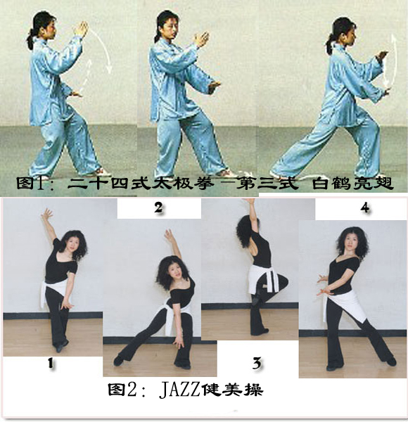
10．同图1和图2类似的保健方法分别是（ ）。
A．八段锦．气功 B．现代舞．轮滑
C．五禽戏．拉丁舞 D．街舞．广播体操

二、判断题（每题4分，共计40分）
1、支撑摆动要求以肩为轴，脚向远伸，髋向远送，身体伸直。 （ ）
2、直腿后滚翻的保护与帮助是保护者单手提拉练习者臀部，帮助推手和翻转。 （ ）
3、韵律操比赛，可设规定动作和自选动作。规定动作由竞赛组织部门确定，采用统一的动作和音乐进行。 （ ）
4、侧向滑步推铅球最后用力动作是通过蹬腿、送髋、转体、挺胸、低头、推臂、拨球连贯动作将球推出。 （ ）
5、足球个人进攻战术包括：停球、跑位、运球过人、射门。 （ ）
6、排球比赛中A队队员在接发球时，用脚将球踢到了对方场内，裁判员判其违例。 （ ）
7、急停是快速移动中突然停止，借以甩开防守者的方法。动作有一步急停和两步急停。 （ ） 8、如八个队员参加比赛，采用单淘汰制，其比赛场次为七场。 （ ）
9、长拳的手法主要有拳、掌、勾，步法主要有马步、弓步、仆步、虚步、歇步。 （ ） 10、重力休克是在剧烈运动中，由于体内大量缺氧所引起的暂时性脑贫血而发生的休克。 （ ）
三、简答题（每题10分，共计20分）
1.体育锻炼应遵循哪些原则？

2.怎样预防呼吸道传染病？

